TP Antenne Simulation

MMANA-GAL est un logiciel d'analyse d'antennes freeware conçu par et pour les utilisateurs de radio amateur. Il comprend de nombreuses fonctionnalités, telles que : éditeur pour la conception d'antenne, représentation graphique de l'antenne, diagrammes de rayonnement de faisceau horizontal et vertical, les diagrammes de rayonnement 3D, un optimiseur, et un comparateur pour des résultats de calcul, un tuner manuel, et un générateur de fichier de données. Le programme peut être téléchargé à partir de: http://www.softpedia.com/get/Science-CAD/MMANA-GAL.shtml

Le logiciel étant prévu au départ en anglais, la suite du TP sera en partie en anglais.
Le logiciel a été mal traduit en français. Nous utiliserons la version en anglais.

Répondre aux questions en rouge (et en français)

Les bases :
Pour construire l'antenne, les variables suivantes seront utilisées (unités en m ou en proportion avec lambda la longueur d'onde) :
X1 : coordonnée X du point de départ du brin (appelé wire en anglais)
Y1 : coordonnée Y du point de départ du brin
Z1 : coordonnée Z du point de départ du brin
X2 : coordonnée X du point d'arrivée du brin
Y2 : coordonnée Y du point d'arrivée du brin
Z2 : coordonnée Z du point d'arrivée du brin
R : Rayon du brin (en mm ou en proportion avec lambda)
SEG : méthode de segmentation

Connecter les brins :
Pour connecter les brins ensemble, ils doivent avoir exactement le même point de départ et d'arrivée, autrement ils seront considérés comme deux brins indépendants.

Segmentation :
Nous choisirons toujours la valeur par défaut : -1

Sources :
La source est l’endroit où la ligne de transmission est connectée. C’est l’origine des courants dans l’antenne.
La source est définie par une variable. Dans notre cas, ce sera W1C.
Le 1 signifie que la source est placée sur le brin n°1 de l’antenne.
Le C signifie que la source est placée au centre.
Autres variables pour la source
Phase deg. : La phase à l’origine en ° de la source.
Volt V. : Amplitude de la source en Volts.

Exemples: Un des intérêts de MMANA-GAL est son grand nombre d'exemples qui viennent avec le programme. De nombreuses antennes sont pré-conçus et peuvent être modifiés selon vos exigences. Pour notre premier exemple, nous allons faire un simple dipôle demi-longueur d'onde dans un espace libre (sans Terre).

Exemple 1 : dipôle demi onde
Nous allons créer une antenne demi onde verticale:
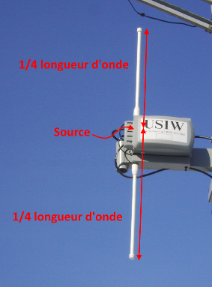
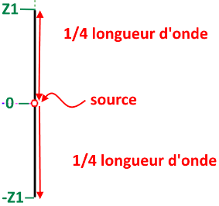
Dans l'onglet Geometry, changer la fréquence à 2400 MHz (2,4 GHz). Ne pas changer les paramètres pour l'auto segmentation.

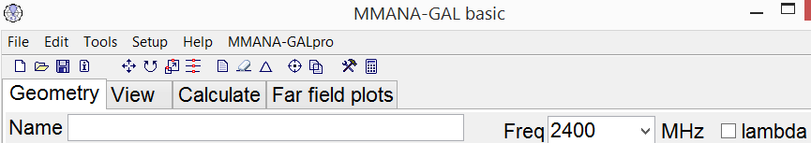

2) Cliquer sur l'onglet Calculate. Vous pouvez noter que pour 2400 MHz, la longueur d'onde est de 0,125 m.

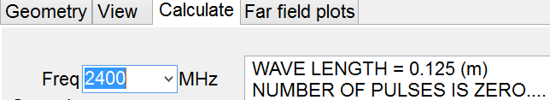

a) Expliquer cette valeur de 0,125 m.
L=C/f
L=3*10⁸/2,4*10⁹
L=0,125m

Retourner à l'onglet Geometrie et dans la section Wires, entrer -0.125/4 pour Z1, +0.125/4 pour Z2 puis valider (Entrée).

3) Le rayon (R) a déjà été réglé à 0,8 mm et la segmentation à -1. Ne pas changer ces valeurs.

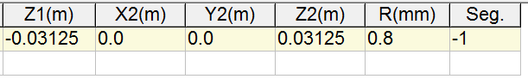
4) Dans la section Sources, ajouter le point d'entrée du signal (la source) sur l'antenne. Ce point se situe au milieu du brin. Entrez w1c dans la colonne PULSE :

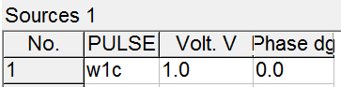
5) Sélectionner l'onglet View. Vous pouvez voir notre dipôle vertical avec la source au centre (à Z=0).

6) Sélectionner l'onglet Calculate. Le dipôle a été coupé en 39 segments (appelés pulses). Pour la terre (Ground), conserver un espace sans terre (Free Space).

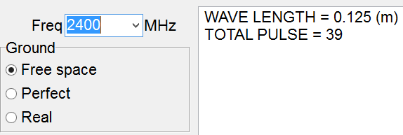
7) Cliquer sur le bouton Start en bas à gauche de l'écran. Le résultat des calculs s'affichent pour notre antenne : l'impédance d'entrée, le SWR pour une impédance du câble de 50 Ω, le gain par rapport au dipôle standard (0 dBd dans notre cas, puisque notre antenne est un dipôle), le gain par rapport à l'antenne isotropique en dBi (2,2 dBi pour notre antenne), le type de terre choisi (Ground type) et la polarisation.

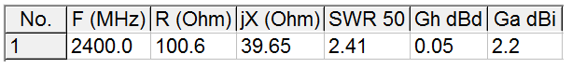
b) Que signifie SWR ? Le traduire en français.

Standing Wave Ratio : le taux d’onde stationnaire

c) Que représente jX ?

La réactance de l'antenne (partie imaginaire du circuit électrique de l’antenne)

d) Quelle est la valeur souhaitée pour SWR ? Pour R ? pour jX ?

SWR = 1 ;

résistance la plus faible possible
R=la résistance du câble ;

jX=0 ; Cela veut dire que l’antenne fonctionne à sa fréquence de résonance.

8) Cliquer sur l’onglet Far Field Plots. Où l'on peut voir les coupes horizontales et verticales du diagramme de radiation.

9) Cliquer sur le bouton 3D FF pour voir le diagramme en 3D. C'est beau non ? Surtout quand on sait ce que c’est.
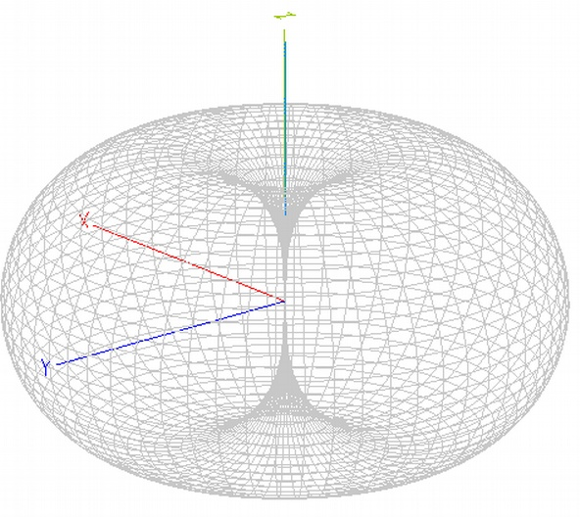

10) Retourner à l'onglet View. Assurez-vous que le bouton current est sélectionné, et ajuster le zoom (Zoom currents) pour voir distinctement les courants présents dans le dipôle. Un faible chute de courant apparaît à l’approche de la source. Cela est dû au fait que le dipôle n'est pas parfaitement ajusté et qu’un dipôle demi onde doit être légèrement plus court pour entrer en résonance. Voyons comment remédier à cela.
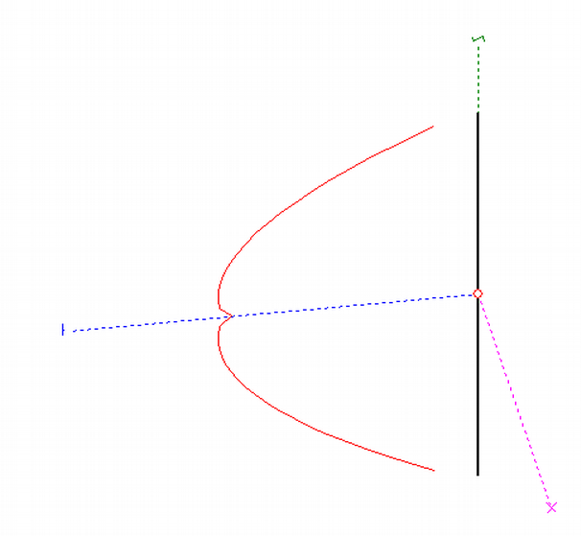
11) Retour à l’onglet Calculate. Cliquer sur le bouton Plots. Cliquer enfin sur le bouton Detailed.
Les données correspondantes à l'antenne apparaissent pour différentes fréquences proches de 2400 MHz :
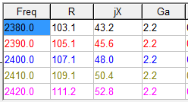
e) Au vu de cette table, la fréquence la plus adaptée pour cette antenne est elle supérieure ou inférieure à 2400 MHz ? Justifier.
Inferieur a 2400 MHz car jX a une valeur moins élevée.
12) Dans l'onglet Z, observez le graphe de R et jX en fonction de la fréquence.
Cliquer sur le bouton Résonance puis validez.

f) Coller le graphe {R,jX} en fonction de la fréquence ci-dessous.
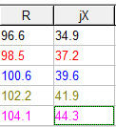

g) Que vaut jX à la résonance ?
jX=0

h) Quelle est la fréquence de résonance pour ce dipôle ? Quelle est la valeur du SWR à cette fréquence ? Comparer et conclure.
La frequence de résonance est de 2233 MHz. La valeur du SWR est de 1,48.
L’antenne doit être légèrement plus courte que la longueur d’onde pour entre en résonance

13) Fermer la fenêtre Plots.
L'antenne que nous avons créée n'est pas parfaitement adaptée à la fréquence de 2400 MHz mais pour une fréquence inférieure. Nous allons « optimiser » cette antenne pour que sa géométrie soit parfaitement adaptée.

14) Dans l'onglet Calculate. Cliquer sur le bouton Optimization. Au bas de la fenêtre Optimization qui vient de s'ouvrir, cliquer sur All elements. (Nous n'avons qu'un seul élément pour notre antenne).
Nous allons optimiser la longueur de notre dipôle pour qu'il entre en résonance à la fréquence de 2,4 GHz. Pour cela, nous allons changer la géométrie de l'antenne. Le paramètre à régler est Z, qui est lié à la longueur de l'antenne.
Des curseurs permettent de régler l'importance des variables que nous voulons optimiser. Les variables importantes pour nous sont jX, SWR et Match. Réglons leur curseurs au maximum :

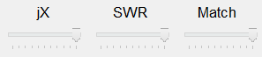
Les autres curseurs seront placés au minimum.

15) Cliquer sur le bouton Start. Inutile d'enregistrer optimization log. Cliquer sur Non.

i) Après l'optimisation, que vaut R ? jX ? SWR ?
R=74,1 ; jX=-0,2 ; SWR=1,48

16) Dans l'onglet View, vous pouvez vérifier que l'allure des courants est meilleure.
Dans l'onglet Geometry, on peut aussi voir les changments.

j) Quelle est la longueur optimale d'une antenne demi onde pour une fréquence de 2400 MHz ?
Lo=0.02905*2=0,0581m

17) Dernière étape, aller dans l'onglet Calculate et ajouter une terre réelle (Real Ground) et placer l'antenne à une hauteur de 0,1m. Cliquer sur Start et observer le diagramme de rayonnement (onglet Far field plots).

k) Décrire l'effet du sol sur le comportement de l'antenne.
Effet de reflexion au sol

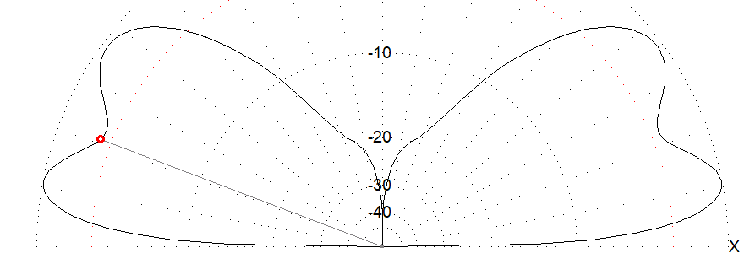

Nous allons maintenant étudier une antenne avec une géométrie plus complexe : l'antenne Yagi-Uda = l'antenne « rateau ».

Example 2: Yagi-Uda array
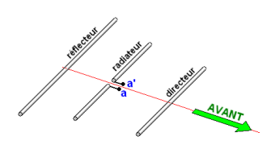
Nous souhaitons une antenne rateau (Yagi-Uda) pour le Wifi, c’est à dire pour une fréquence de 2400 MHz. Une telle antenne est composée d’au moins 3 brins :
un radiateur (là où se situe la source)
un réflecteur
un directeur.

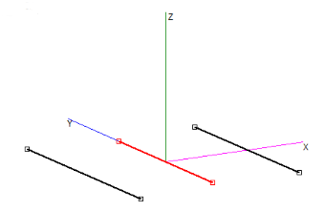
1) Télécharger le fichier suivant : « yagi-wifi-3el.maa ». Les 3 brins de l’antenne sont présents, ainsi que la source. Le brin 1 est le radiateur, le brin 2 le réflecteur, le brin 3 est le directeur.
Mais cette antenne n’est pas encore optimisée.

l) Tester cette antenne et donner le taux d’onde stationnaire. Conclure.
SWR=12,3 ;
l’antenne n’est pas adapté pour recevoir une onde de fréquence 2,4 GHz

2) Nous allons optimiser cette antenne.
Cliquer sur « Optimization ».
Clique gauche sur la première case « Type », sélectionner « element ».
Laisser la position à 1
Changer la colonne « What » à « width Y »
Répéter l’opération pour les éléments 2 et 3.
Pour l’élément 2, ajouter une nouvelle variable en sélectionnant Pos dans la colonne « What ».
Répéter l’opération pour l’élément 3.

Vous devriez avoir 5 paramètres à optimiser :
la longueur (Y) de chacun des brins
la position (Pos) des brins réflecteurs et directeurs (Elements n°2 et n°3) par rapport au brin radiateur (Element n°1).

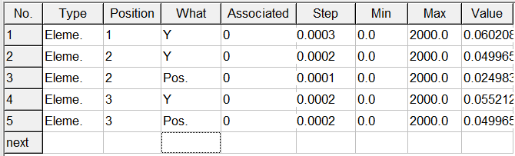
Nous allons régler les curseurs pour avoir une antenne adaptée.
Les curseurs jX, SWR et Match seront au maximum.
Les curseurs Elev et Current seront au minimum.

Lancer l’optimisation.

3) Relever le SWR, le gain max dans la direction X. Visualiser le « Far Field plot ».

SWR=1,32, Ga=12,44

m) Coller ci dessous le diagramme de rayonnement en 3D.
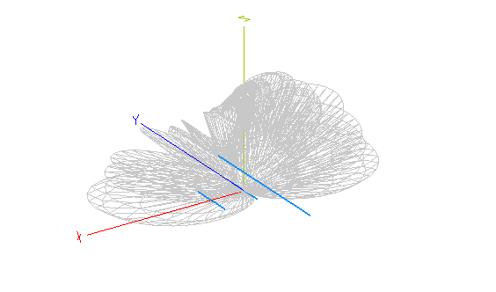

n) Quel est l'avantage de cette antenne par rapport à l'antenne demi onde étudiée précédemment ?

Le gain maximum est ciblé. On peut donc obtenir une meilleur réception dans une direction donnée.

